Game Design Document

<Game X>

<Logo Studio>

Revision: 0.0.0

<Nama> <NIM>

<Kelas>

Special thanks to <Jika ada>

NOTE :

* Stabilo biru hanyalah contoh, Silahkan dimodifikasi sesuai kebutuhan
* GDD ini dibuat berdasarkan gabungan dari beberapa teori dan implementasi dari perusahaan

Game Application and Technology Program

Computer Science Study Program

School of Computer Science

Universitas Bina Nusantara

Jakarta

2019

Daftar Isi

**Abstrak 3**

**Latar Belakang 4**

# **Game Concept Worksheet 5**

**Game Overview 8**

**Konsep Permainan 8**

**Fitur 8**

**Genre 8**

**Target Pemain 8**

**Alur Permainan 9**

**Look and Feel 9**

**Lingkup Project 10**

**Gameplay and Mechanics 11**

**Gameplay 11**

**Gameplay Server Main 11**

**Gameplay Server Peace 12**

**Mekanisme 12**

**Server Main 12**

**Sistem Reputasi 15**

**Sistem Level 16**

**Sistem Biome 19**

**Animasi Karakter 20**

**Animasi Latar 23**

**Replaying dan Saving 23**

**Visual efek 23**

**Tampilan layar 24**

**Main Menu 24**

**UI Server Main 24**

**UI Server Peace 25**

**UI menu gameplay 26**

**Settings 27**

**Level Design 27**

# **Story, Setting, Character 28**

**Story dan Narrative 28**

**Setting 28**

**Game Art 28**

**Style Guide 28**

# **Teknologi 29**

**Secondary Software 29**

**Development Software 29**

**Abstrak**

***Note: Ceritakan tentang ide Game-mu secara singkat. Rekomendasi isi abstrak: judul game, penjelasan singkat tentang game, platform game, genre game.***

Game X adalah game Action Platformer yang mengambil genre fiksi Fantasy sebagai story yang digunakan di dalam Game. Dengan menggunakan style Art 2D yang game ini menceritakan Perjalanan Main Character sebagai orang terpilih untuk mengalahkan anak buah Dewa Penghancur yang hendak menghancurkan Crystal penyegel yang ada di setiap Negara untuk membangkitkan kembali Dewa Penghancur. Game ini menerapkan latar tempat dari berbagai negara yaitu Roma, Muscovy, Jepang, dan Indonesia. Setiap Chapter akan menampilkan perjalanan Main Character dan NPC menjelajahi seluruh Negara dengan suasana yang berbeda-beda.

Keyword: (Kata kunci untuk game yang dibuat)

**Latar Belakang**

***Note: Kenapa kamu mau membuat game ini? Apa yang menjadi landasan atau dasar pembuatan game ini?***

Pada Zaman saat ini dimana informasi menjadi sangat mudah.Salah satu alat yang paling sering digunakan adalah PC. Tak lama kemudian muncullah keinginan adanya membuat game di PC

Berkembangnya industri game di PC bukanlah hal yang buruk. Beberapa studi mengatakan bermain game dapat melatih kemampuan otak, dan kemampuan otak, dan kemampuan psikis. Bahkan ada beberapa game yang dibuat dengan tujuan untuk belajar. Contohnya Cellcraft, sebuah strategy game yang mensimulasikan fungsi bagian-bagian sel dalam melindungi dirinya dan memperkuat dirinya. Selain itu, banyak juga game yang dibuat dengan tujuan menambah pengetahuan, terutama game yang memiliki target audience anak-anak, seperti mengajari cara berhitung, cara menggambar, dan lain-lain.

Pada Zaman ini dimana sebagian besar orang memiliki sebuah komputer ataupun Laptop serta akses mudah untuk mendapatkan sebuah Game memunculkan keinginan membuat game untuk perangkat PC.

Berkembangnya industri Game pada perangkat PC sudah berkembang dengan pesatnya membuat kita sebagai pemain Game dapat dengan mudah mencari Game yang ingin kita mainkan dan membuat sebuah Game. Setelah melihat penjualan favorit di media Steam didominasi oleh game bertipe petualangan fantasi, kami memutuskan untuk membuat game PC memiliki genre 2D Action Platformer dengan mengakat latar tempat dari berbagai negara yang ada di Dunia nyata dengan menambahkan unsur fantasi pada permainan yang kami buat.

Dengan banyaknya Media untuk menampung Game - Game seperti Play Store,

App Store, dan Steam turut membantu Developer - Developer Game untuk memasarkan produk - produk yang mereka buat agar dapat didownload secara gratis ataupun berbayar oleh Pemain menjadi kelebihan pada zaman ini.

Unity sebagai salah satu game engine yang menyediakan banyak fitur - fitur yang membantu pihak Developer Game membuat game dan melakukan pengembangan dari game yang telah ia buat.

Game X yang akan dikembangkan ini merupakan perpaduan game pada era 1900-an dimana game bergenre 2D platformers sangat laris dimainkan dan kisah fantasi yang disukai oleh Pemain berbagai usia, sehingga dapat membuat Game X ini menjadi game yang tidak kalah seru dengan dengan game modern.

# **Game Concept Worksheet**

***Note: Untuk mengubah ide game menjadi konsep game yang sepenuhnya matang, Pikirkan baik-baik dan jawablah pertanyaan-pertanyaan berikut menurut ide Game-mu!***

1. *What is the nature of the gameplay? That is, what challenges will the player face? What actions will the player take to overcome those challenges?*

Player akan melawan musuh yang berupa AI selama permainan yang terbagi menjadi

Boss, Mini Boss, dan Minion.

Player dapat memperoleh EXP points dengan mengalahkan musuh-musuh yang muncul di setiap areanya

*2. What is the victory condition for the game? What is the player trying to achieve?*

Player akan mengalahkan Boss yang berada di berbagai tempat untuk menyelesaikan game ini..

*3.What is the player's role? Is the player pretending to be someone or something, and if so, who or what? How does the player's role help define gameplay?*

Peran Player adalah seorang anak angkat dari Pendeta besar di Rome (nama sementara) yang akan berpetualang menghentikan kebangkitan Dewa penghancur

*4. What is the game's setting?*

Game dimainkan di sebuah dunia yang memiliki environment dengan referensi Rome, Moskovi,Jepang, dan Indonesia

*5. What is the player's interaction model? Omnipresent? Through and avatar? Something else? Some combination?*

Interaction model player adalah avatar yang berbentuk pria muda

*6. What is the game's primary perspective? How will the player view the game's world on the screen? Will there be more than one perspective? If so, how will the perspective be changed? When can the perspective change?*

Primary Perspective adalah third person view side scrolling.

*7. What is the general structure of the game? What is going on in each mode, and what function does each mode fulfil?*

Terdapat mode Platformer dimana Player harus mengalahkan atau melewati Musuh atau rintangan yang ada di setiap area

*8. Is the game competitive, cooperative, team-based, or single-player? If it is a multi-player game, will they be able to use the same device? Will it be networked? If networked will it be local-area only or will it require a server? Will it use Bluetooth, WiFi, or both?*

Game X adalah Single Player Game

9. *Does the game have a narrative or story as it goes along? Summarize the plot.*

Story game menceritakan awal terjadinya permasalahan yang ada di Dunia game dan perjalanan Character hingga ia mengalahkan Boss terakhir

*10. Does the game fall into an existing genre? If so, which one?*

Game ini termasuk game Action Platformer 2D

*11. Why would anyone want to play this game? What sort of people would be attracted to this game?*

Game ini menyediakan pengetahuan tentang environment dan keadaan dari beberapa negara. Unique battle game style and mechanic.

# 

# 

# **Game Overview**

**Judul** : Game X

**Platform** : PC

**Genre**  : Action Platformer 2D

**Rating**  : Periksa rating IGRS / ESRB

**Target**

· Jenis Kelamin : Pria dan Wanita

· Usia : Mulai dari 13 tahun keatas

· Pendidikan : Minimal SMP

· Profesi : Semua

* Silahkan tambah demografi yang lain jika dibutuhkan

**Fitur**

***Note: Yang menjadikan game ini unik dan mempunyai nilai jual tersendiri (minimal 5-point atau 5 kalimat dalam 1 paragraf).***

* **Grafik 2D**
* **Massive Open World**
* **Latar tempat dari 4 negara yang berbeda**
* **Hack and Slash**
* **Sistem Stance**
* **Sistem Skill**
* **Dapat dimainkan berbagai usia**

**Konsep Permainan**

**Note: Jelaskan dengan singkat konsep gambaran umum game yang akan dibuat secara singkat**

Sebuah game Single Player yang menggunakan PC sebagai platfor utamanya.

Pemain akan memainkan Character yang sudah ditentukan di dalam game.Character akan memiliki 3 Stance yang membuat Pemain bebas menentukan gaya pertarungan. Game akan memperlihatkan system Platformer dimana Player dapat menjelajahi dunia yang sudah disediakan. Player harus mengalahkan musuh-musuh yang ada dan menemukan item-item yang tersembunyi untuk meningkatkan kekuatan dari Character

Game 2D Action Platformer yang menggunakan PC sebagai platform utamanya, dimana Pemain mengendalikan karakter untuk melompati platform gantung,menghindari rintangan dan mengalahkan musuh yang muncul.

Game berjenis side scrolling dimana mengambil side-view camera dimana Karakter hanya bisa berjalan ke arah kiri dan kanan dengan menambahkan fitur lompat, menunduk, dan menyerang.

Karakter akan memiliki 3 Stance yaitu Normal,Physical,Magic Stance yang memberikan kebebasan kepada pemain untuk menentukan sendiri cara mengalahkan musuh yang muncul di area-area di dalam permainan.Karakter memiliki kemampuan mengeluarkan Jurus yang membantu mempermudah jalannya permainan. Karakter akan dilengkapi 2 slot aksesoris yang membantu meningkatkan status Karakter dimana aksesoris dapat ditemukan diberbagai tempat di dalam game.

Game ini terbagi menjadi beberapa area-area dimana karakter harus menuju ujung dari tiap area untuk berpindah ke area selanjutnya.

,

**Alur Permainan**

**Note: Jelaskan dengan singkat konsep gambaran umum game yang akan dibuat secara singkat**

Setelah pemain memberikan nama untuk Karakter, Player akan diperlihatkan percakapan antara Karakter dengan NPC. Player akan menjelajahi area-area yang sudah disediakan dan berinteraksi dengan NPC-NPC yang ada di area.

Player akan bertarung dan menghindari serangan dari Monster-Monster yang akan bermunculan di dalam Game yang akan menyerang Player. Sepanjang permainan Player akan mendapatkan EXP points saat mengalahkan Monster - Monster yang bermunculan untuk meningkatkan kekuatan dari Skill yang disediakan, Player harus mengumpulkan item-item untuk meningkatkan kapasitas dari HP dan MP

**Look and Feel**

**Note: Jelaskan seperti apa visual dalam game (environment indoor dan outdoor), efek-efek visual yang akan dipakai, User Interface (UI) yang akan dibuat.**

Game akan memberikan suasana berbeda-beda setiap berbagai negara. UI yang digunakan juga termasuk simple, agar tidak menghalangi tampilan game. game akan menonjolkan di bagian environment agar player dapat menikmati pemandangan dan kesan dari tiap-tiap negara.

Game akan mengambil side-view sehingga tampilan yang diperlihatkan dari posisi samping selama permainan, Karakter hanya bisa berjalan ke arah kanan ataupun kekiri. Didalam permainan diterapkan sistem parallax pada Background game seperti langit ataupun pemandangan yang membuat background dapat bergerak.

UI yang ada dalam game dibuat seminimalis mungkin agar tidak memenuhi layar permainan. UI seperti Health bar, Mana Bar, Stance, SKill tidak akan muncul ketika karakter memasuki zona aman seperti di perkotaan selain tidak adanya battle hal ini bertujuan agar player dapat menikmati suasana sekitarnya.

**Lingkup Project**

***Note: Dinyatakan dalam jumah angka untuk memberi Batasan pro*ject. Semua jumlah obyek dalam game harus dituliskan disini**

|  |  |
| --- | --- |
| Variabel | Jumlah |
| **Lokasi** | 4 |
| **Dungeon per Lokasi** | 1 |
| **Equipments** | 2 |
| **Items** | - |
| **Karakter**  **(Playable)** | 1 |
| **NPC** | 5 |
| **Enemy Minion** | 10 |
| **Enemy Mini Boss** | 1 |
| **Enemy Boss** | 1 |

**Gameplay and Mechanics**

**Gameplay**

**Note: Jelaskan bagaimana player akan bermain, action apa saja yang akan digunakan dalam game, kontrol apa saja yang digunakan? (keyboard, mouse, joystick, atau kontrol console) Jelaskan masing-masing fungsi kontrol yang akan dipakai dengan action yang ada di dalam game.**

Game X memiliki gameplay utama yang mengontrol game tersebut dengan joystick / keyboard and mouse. Action yang dapat dilakukan saat battle system yakni mengganti-ganti play style ‘stance’ dan juga menggunakan beberapa skill pembantu yang dapat digunakan untuk melawan monster-monster.

**Mekanisme**

**Note: Sebutkan sistem atau element yang akan dibuat di dalam game dan jelaskan apa fungsi dari sistem tersebut untuk game**

**Sistem Stance**

Stance adalah fitur dimana Player dapat menentukan style pertarungan yang akan digunakan untuk mengalahkan musuh yang ada. Terdapat 3 Stance yaitu Normal, Physical, dan Magical. Player akan Stance Physical / Magical lebih ke resistance dan attack jarak jauh (contoh : player pake stance physical, damage yang diterima saat di pukul sama monster tipe physical cmn masuk 50% tapi kalau kena damage magical kena damage sebesar 120% tapi kalau menyerang monster tipe magical damage nya 2x damage stance normal dan begitu pula sebaliknya jika pakai stance magic, serangan menjadi jarak jauh.

**Sistem Percakapan**

Percakapan antar Karakter Utama dengan NPC akan memperlihatkan kolom yang berisikan kata-kata yang diucapkan antara Karakter Utama dengan NPC dan pada bagian atas kolom akan terlihat setengah bagian atas tubuh karakter untuk menunjukan siapa yang berbicara.

**Sistem Cutscene**

ketika memasuki mode Cutscene Player tidak dapat menggerakkan Karakter. Karakter akan bergerak secara automatis memperlihatkan kejadian yang sudah dibuat.

**Sistem Mengobrol dengan NPC**

Karakter dapat mengobrol dengan NPC dengan cara menekan tombol E di dekat NPC.

**Sistem Skill**

Skill akan didapatkan ketika Player mencapai bos di area kedua. Player dapat menggunakan Skill yang sudah disediakan. Skill tidak akan memerlukan MP untuk menggunakannya namun Skill akan mengalami countdown sebelum dapat digunakan kembali oleh player. Skill dapat di Upgrade dengan cara mengumpulkan Skill Point. SKill Point dapat didapatkan dengan cara mengalahkan musuh-musuh yang tersebar di Dalam Game.

**Sistem Status HP dan MP**

Status dari Karakter yang berupa HP & MP dapat di upgrade dengan cara Player harus mengumpulkan 5 item yang sama dan setelah didapatkan HP atau MP Player akan bertambah lebih banyak.

**Sistem Equipment**

Terdapat 2 Slot Accessories yang akan mempengaruhi perhitungan Status yang dimiliki Karakter. Accessories dapat didapatkan dengan menjelajahi dunia permainan.

**Sistem mengambil Item**

Karakter dapat mengambil item dengan menekan tombol E.

**Sistem Heal**

Karakter dapat memulihkan HP dengan cara memukul dan menghancurkan object atau Musuh yang ada di dalam game. Terdapat kemungkinan object atau Musuh yang dihancurkan menjatuhkan item yang berfungsi untuk memulihkan HP. HP akan otomatis bertambah ketika Karakter bersentuhan dengan item Heal yang dijatuhkan oleh

object tersebut.

**Sistem terkena Damage**

Health Bar Karakter akan berkurang jika Karakter terkena serangan Musuh dan terkena jebakan yang ada di beberapa area.

**Sistem Bos Battle**

Ketika Boss sudah dikalahkan maka akan Boss akan berbuah ke wujud ke 2. Pertarungan dilanjutkan.

**Sistem Bullet**

Saat pertarungan melawan Boss pada wujud ke 2, Boss akan lebih sering menembakan proyektil- proyektil yang harus dihindari Player

**Sistem Movement**

karakter akan bergerak menggunakan tombol “ A D”. A untuk bergerak ke arah kiri, W untuk melompat , D untuk bergerak ke arah kanan, S untuk jongkok.

**Sistem jongkok**

Jika Player menahan tombol S maka Karakter akan jongkok, dan ketika dilepas maka karakter akan perlahan berdiri tegak kembali.

**Sistem pergerakan Lari**

Jika Player menekan arah A atau D ditambah dengan tombol SHIFT maka Karakter akan bergerak lebih cepat.

**Sistem Jump**

Karakter akan melompat ketika Player menekan tombol SPACE.

**Sistem Mendorong Objek**

Karakter dapat mendorong Objek tertentu ketika berada di samping Objek.

**Sistem Save Point**

Pemain dapat melakukan Save game dimana player harus menuju area-area khusus dimana pemain akan menemukan Obor Api untuk melakukan Save Game

**Sistem Death**

Karakter akan Mati ketika HP nya habis. Ketika Karakter mati akan muncul tampilan “ Play Again ? YES or NO “, Jika Player memilih YES maka Permainan akan Kembali ke Area dimana Player melakukan Save Point.

**Sistem Side Quest**

Pemain bisa menjalankan sebuah Side Quest dimana Side Quest tidak berhubungan dengan Jalan Cerita permainan. Side Quest berfungsi untuk memberikan tantangan untuk player menjalankan suatu tugas yang diberikan NPC di dalam game dengan imbalan sebuah hadiah yang berupa bonus Exp point.

**Sistem Level**

Player tidak akan mengalami Level UP, Exp point yang didapatkan Player akan digunakan untuk menaikan status dari kemampuan Skill yang dimiliki oleh Karakter. Semakin tinggi Level Skill yang dimiliki akan berdampak semakin besar pada jalanya permainan. Game ini memiliki batasan Level Skill maksimum adalah Level 5.

**Sistem menaiki dan menuruni Tangga**

Ketika karakter berada di dekat tangga dengan menekan tombol W maka karakter akan memanjat tangga, sedangkan dengan menekan S maka karakter akan menuruni tangga.

**Animasi Karakter**

**Note: Jelaskan animasi apa saja yang akan dipakai di SEMUA atau SETIAP KARAKTER (untuk animasi karakter yang hanya ada di karakter tersebut), baik playable character maupun NPC**

Main Character dan Demon Anjing, Demon Archer, Demon Swordsman, Mini Boss dan Boss memiliki animasi untuk Attack, idle, walking, Dash dan animasi untuk Skill masing-masing.

Sedangkan NPC memiliki animasi untuk idle.

* MC
  + Idle Pose
    - si karakter hanya diam dengan pundaknya di naik turunkan utk memberikan kesan bernafas
  + Walk Cycle
    - richard williams walk cycle reference
  + Run Cycle
    - richard williams run cycle reference
  + Jump Cycle
    - richard williams jump cycle reference
  + Dash Move
    - si chara akan mengambil ancang2 lalu akan berpindah lokasi dengan cepat
  + Attack Move
* Arubiel
* NPC Market
* Demon Anjing
* Demon Archer
* Demon Archer
* Mini Boss Cerberus
* Boss anak buah Angra

**Animasi Latar**

**Note: Apakah ada animasi dan visual effect yang mendukung “Look and Feel” dari game? Jika iya, tuliskan disini animasi atau visual effect apa saja yang dipakai.**

Animasi pada latar hanya akan terjadi bila player berada di Biome yang bukan merupakan Biome native mereka. Di Savannah, akan ada efek sinar oranye seperti panas menyengat di pinggir layar. Di Jungle, akan ada efek basah di pinggir layar. Di Alps, akan ada efek seperti kabut di pinggir layar.

Animasi yang digunakan pada Latar belakang atau Background di dalam game berupa Parallax. Parallax akan berfungsi sebagai Background di dalam Game terlihat bergerak

**Visual efek**

Akan ada efek seperti gas berbentuk buat berwarna merah setiap kali ada attack yang mengenai binatang lain, dan pada saat Predator melakukan Feast pada Carcass

Akan ada efek darah atau warna monster yang berkedip yang menandakan Serangan yang berikan Player berhasil mengenai Musuh yang ada di dalam Game.

**Tampilan layar**

**Note: Gambarkan design UI yang akan dipakai dan jelaskan masing” element yang ada di dalam UI**

**UI menu gameplay**

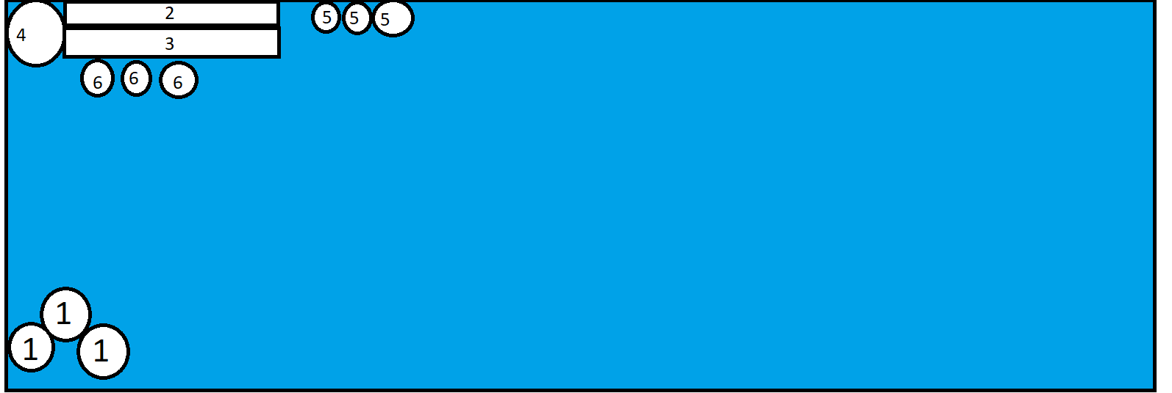

1.UI Stance

2. Health Bar Karakter

3. Mana Bar Karakter

4. EXP yang dikumpulkan Karakter

5. Countdown Skill

6.Buff yang diterima Karakter

**UI PERCAKAPAN**

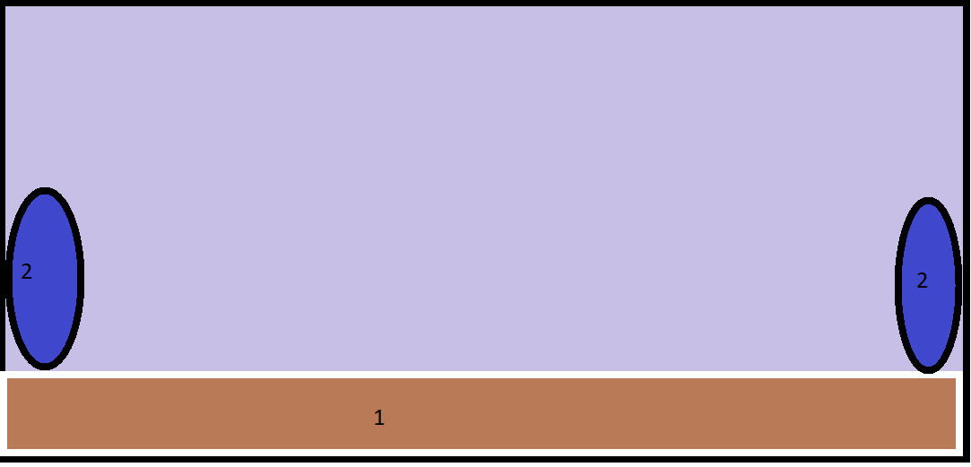

1. Letak percakapan
2. posisi sprite Karakter

**UI Boss & Mini Boss Battle**

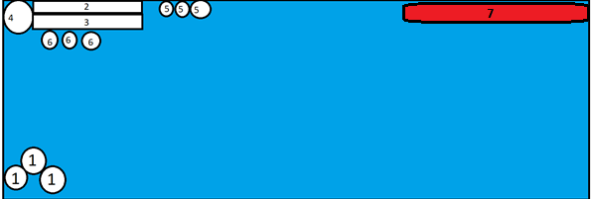

1.UI Stance

2. Health Bar Karakter

3. Mana Bar Karakter

4. EXP yang dikumpulkan Karakter

5. Countdown Skill

6.Buff yang diterima Karakter

7.Health Bar Mini Boss & Boss

**UI BOSS Battle Fase 2**

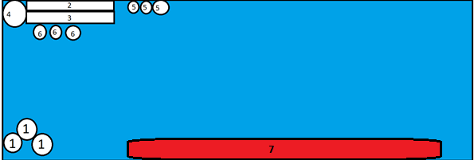

1.UI Stance

2. Health Bar Karakter

3. Mana Bar Karakter

4. EXP yang dikumpulkan Karakter

5. Countdown Skill

6.Buff yang diterima Karakter

7.Health Bar Boss Fase 2

**UI Safe Zone**



**Level Design**

Level Design akan berbeda - beda pada setiap negara seperti :

**Rome :**

Dungeon di Rome akan berfungsi sebagai tempat penerapan sistem platform, dimana terdapat pijakan - pijakan kecil untuk karakter agar dapat menuju lokasi yang lebih tinggi.

selama di dalam Dungeon Player akan menemui musuh Demon Anjing, Demon Archer, Demon Swordman dan seorang Boss yang akan berada di ujung dari Dungeon. Dungeon akan dilengkapi oleh berbagai macam rintangan seperti lubang berduri dan dan Palu. Tingkat kesulitan Dungeon tidak sulit yang bertujuan memperkenalkan suasana Dungeon yang ada di dalam game ini.

# **Story, Setting, Character**

**Story dan Narrative**

Story di Game X akan berjalan secara linear dimana Game ini hanya memiliki 1 ending

**Setting**

Bertempat di beberapa belahan dunia dunia.

* **Rome**

Terutama di bagian kotanya terdapat aqueduct dan jalanan kotanya terlihat bersih sekaligus terdapat pasukan roma (Vigiles) yang sedang berpatroli sekitar kota. sedangkan di bagian pedesaan/outskirts, terdapat perkebunan luas ala villa italia dan pohon olive/zaitun.

* **Muscovy**

Memiliki beberapa sungai dangkal, hutannya bersifat “tundra” (sebagian tertutup oleh salju, pohon-pohon yang tak berdaun, dan terkadang ada kabut tipis), dan banyak bayangan pohon yang menghalangi cahaya matahari. penduduk laki-lakinya mayoritas memiliki janggut lebat dan penduduk perempuannya memakai kerudung ala babushka. arsitektur bangunannya memiliki pengaruh paganisme eropa timur dan orthodox.

* **Japan**   
   Memiliki tampilan berbukit, hutan tundra berkabut, berpohon besar dan tua. Memiliki daerah pedesaan yang tertata rapi, rumah berpanggung berbahan kayu dan kertas. Daerah kota memiliki bangunan kastil Tenshu dan dikelilingi tembok miring di pusat kota. Memiliki daerah persawahan yang melebar. Untuk penduduk perempuan mengenakan Kimono. Sedangkan untuk laki-laki mengenakan Hakama. Jenis kain dan motif dari hakama dan kimono menentukan kelas sosial yang mengenakan nya.
* **Indonesia**   
  hutannya bersifat hutan hujan tropis (daun lebar, lebat, & lebih ijo pekat), persawahannya terasering (contoh: sawah ubud), bangunnanya lebih ke bangunan panggung lantainya tidak menempel ke tanah. untuk penduduk perempuan cenderung memakai kebaya menutupi dada hingga ke dengkul.

kebaya tersebut memiliki motif batik nusantara dan rambut perempuannya diikat seperti bentuk konde. untuk guards memakai pedang keris dan memakai kain menutupi dari pinggang hingga dengkul bawah. kainnya memiliki ikatan pinggang berupa kain batik untuk menyarungi pedangnya maupun aksesoris lainnya.

# Game Art

**Style Guide**

**Apex Predators menggunakan art style yang realistik. Semua binatang di game terlihat seperti binatang asli.**

Art Style game ini menggunakan style anime/manga. untuk style gambar charanya sendiri dari chara mamoru hosoda, dan teknik pewarnaannya tidak mengambil style yang khusus melainkan teknik pewarnaan anime/manga yang umum yang lebih ke cell shading.

akan tetapi, style tersebut tetap konsisten dengan bangunan romawi yang cenderung geometrik dengan motif pahatan yang kasar.

# **Teknologi**

Target Device

● Platform: PC

· Versi OS minimum: Windows 7

· Resolusi layar minimum 1280 x 720.

· Processor minimal Intel i3 Generasi 3*.*

· RAM minimal 1024 MB.

● Platform: Nintendo Switch

## **Development Software**

● Game engine: Unity Engine

● Version: 2018.2

● Scripting language: C#

**Secondary Software**

● Visual Studio 2017

o IDE untuk menuliskan script game yang terintegrated dengan Unity.

● Adobe Photoshop

o Tools untuk membuat elemen-elemen yang berhubungan dengan UI

● Clip Studio Paint

o Tools untuk membuat asset ilustrasi background, foreground, karakter dan obyek game lainnya.

● Spine

o Untuk animate karakter di game

**Game Balancing**

**STATUS CHARACTER**

|  |  |
| --- | --- |
| Health Point | 100 |
| STR | 10 |
| DEF | 5 |
| Mana Point | 50 |

**STATUS Boneka Kayu**

|  |  |
| --- | --- |
| Health Point | 100000000 |
| STR | 0 |
| DEF | 100000000 |
| Mana Point | 0 |

**STATUS Iblis Anjing**

|  |  |
| --- | --- |
| Health Point | 30 |
| STR | 10 |
| DEF | 10 |
| Mana Point | 0 |

**STATUS Iblis Sword man**

|  |  |
| --- | --- |
| Health Point | 50 |
| STR | 15 |
| DEF | 20 |
| Mana Point | 0 |

**Status Iblis Archer**

|  |  |
| --- | --- |
| Health Point | 40 |
| STR | 14 |
| DEF | 15 |
| Mana Point | 0 |

**Mini Boss Cerberuss**

|  |  |
| --- | --- |
| Health Point | 200 |
| STR | 20 |
| DEF | 15 |
| Mana Point | 0 |

**Boss**

|  |  |
| --- | --- |
| Health Point | 10000 |
| STR | 25 |
| DEF | 100000 |
| Mana Point | 0 |